Molière

Saviez-vous que l’on dit que le français est “la langue de Molière”? comme l’anglais est la “langue de Shakespeare”?

Et aussi:
- la “Nuit des Molières” est une cérémonie de récompenses du théâtre français (comme les Césars du festival de Cannes au cinéma)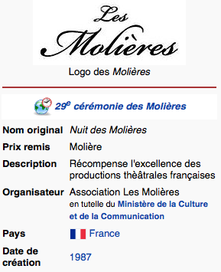

- la Comédie-Française, théâtre d’État avec une troupe de comédiens permanents, est surnommé « la Maison de Molière »,
La devise de la Comédie-Française est « Simul et singulis » (qui peut être traduite par « être ensemble et rester soi-même »). Son emblème est une ruche et des abeilles, à l'image d'une institution foisonnante².
- 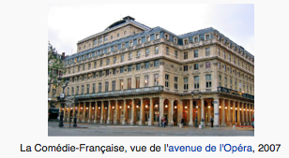

- Mais aussi Festival de théâtre (“Mois Molière” à Versailles), rues 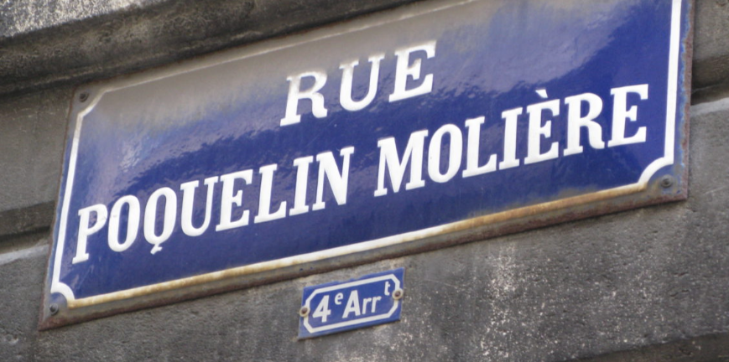, fontaines, 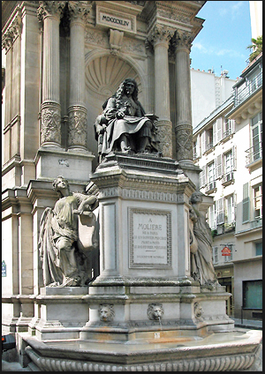monuments, théâtres, lycées, billets de banque 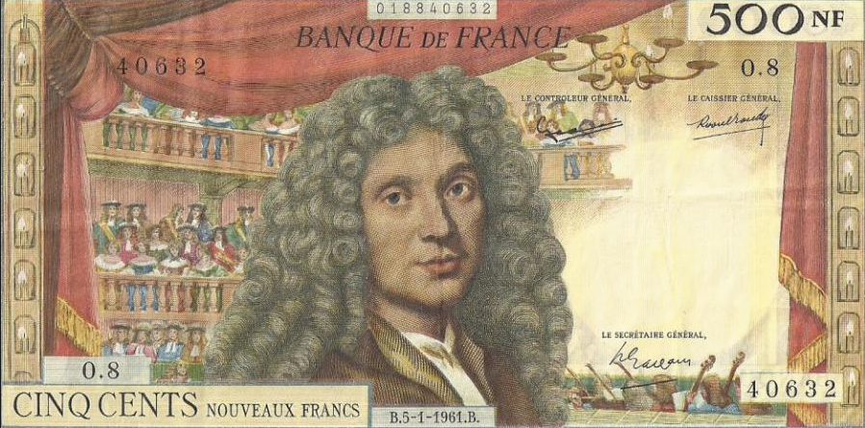, astéroïde 3046, le nom de Molière marque la culture française.

Mais qui était Molière?
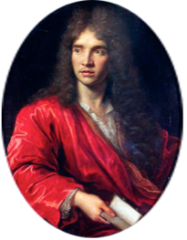
Jean-Baptiste Poquelin, dit Molière, est un comédien et dramaturge français du XVIIè siècle 1622 1673). Il est l’auteur de théâtre favori du roi Louis XIV 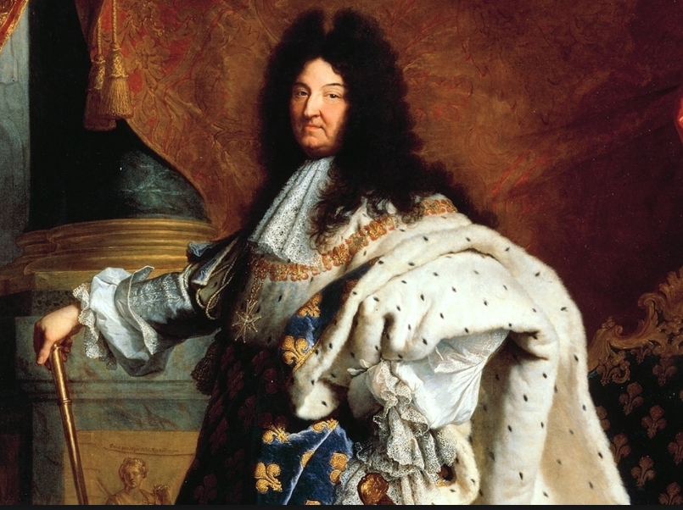

- C’est un auteur incontournable quand on parle en France de théâtre. Son importance dans la littérature française est comparable à celle de Shakespeare en Angleterre.
- Son oeuvre se compose d’une trentaine de comédies 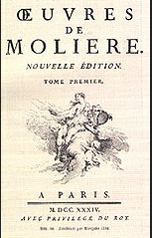qui continuent de remporter un vif succès au théâtre, non seulement en France mais aussi à l'étranger.

- Sa vie mouvementée et sa forte personnalité ont inspiré dramaturges et cinéastes.
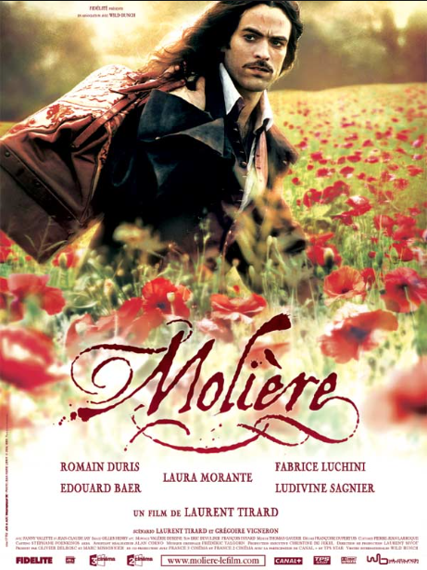 | 